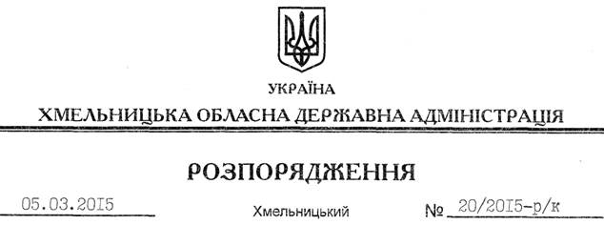

Про звільнення С.Ванюри

Відповідно до статей 6, 39 Закону України “Про місцеві державні адміністрації”, пункту 1 статті 36 Кодексу законів про працю України:
1. Звільнити 05 березня 2015 року Ванюру Сергія Валентиновича з посади завідувача сектору мобілізаційної роботи апарату обласної державної адміністрації за угодою сторін.
Підстава: заява С.Ванюри від 03.03.2015 року
2. Відділу фінансово-господарського забезпечення апарату обласної державної адміністрації (Л.Ткаченко) провести розрахунки з С.Ванюрою відповідно до вимог чинного законодавства.
3. Виконання обов’язків завідувача сектору мобілізаційної роботи апарату обласної державної адміністрації покласти на головного спеціаліста відділу Гопку Володимира Олександровича.

Перший заступник
голови адміністрації О.Симчишин

